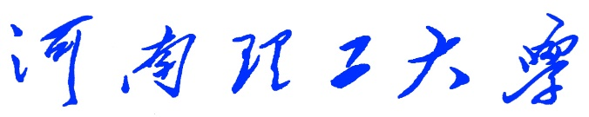

《Python程序设计》
课程设计报告
（2018 —2019 学年第 一 学期）

题 目 贪吃蛇小游戏
学生姓名 郭 盼 盼
专业班级 信 管16-2
学生学号 311609030210
教师姓名 徐 文 鹏
成 绩：
评 语：

教师签名：
日期：
目录
1 设计目的 2
1.1 课程设计教学目的 2
1.2 课程设计具体目的 2
2 设计任务和要求 2
2.1 课程设计教学任务和要求 2
2.2 本课程设计具体任务和要求 3
3 总体设计 4
3.1 游戏设计任务分配 4
3.2 游戏设计功能图 4
3.3 游戏设计流程图 5
4 设计实现 6
4.1 最终实现结果 6
4.2 实现结果评价 8
5 详细设计 8
5.1 详细代码设计说明 8
5.2 相关设计功能流程图 13
6 调试与测试 14
7 设计总结 16
7.1 尚未解决的问题 16
7.2 课程设计体会 18

1 设计目的

1.1 课程设计教学目的
本课程设计是本专业的一门重要实践性教学环节。在学习了专业基础课和《Python程序设计》课程的基础上，本课程设计旨在加深对Python程序设计的认识，对Python语言及其语言生态有一个进一步的掌握和应用，学会运用Python标准库及外接相关库来解决实际问题的基本能力，培养和提高学生分析问题、解决问题的能力，尤其是提高学生使用Python为开发语言来进行问题描述、交流与思考的能力，为毕业设计和以后的工程实践打下良好的基础。

1.2 课程设计具体目的
贪吃蛇游戏是一款经典的小游戏，深受大众喜爱。当我们学习了python程序设计课程后，了解到使用python第三方库pygame可以实现这款游戏，但经查阅资料，我们发现使用python内置的tkinter库，采用面向对象的方法也可以实现这款游戏。在此基础上，我们小组讨论决定做贪吃蛇小游戏，使用面向对象方法来实现这款游戏，以此来完成我们的课程设计。鉴于python面向对象我们没有学习，希望挑战一下自己，在团队合作的基础上尝试设计出这款小游戏。一来挑战自己、接受新知；二来自己体验自己做出的游戏，会有一丝小小的成就感；最后就是希望顺利完成这次课程设计。

2 设计任务和要求

2.1 课程设计教学任务和要求
本课程设计主要任务是以Python为开发语言完成一个100~300行左右规模的程序项目开发。
课程设计的基本要求是：在课程设计的各个阶段严格、规范地完成相关的文档，例如在初期按时完成设计目的、设计要求、总体设计，在后期完成详细设计、调试与测试、设计总结等。要求能完成所选题目的主要功能，程序运行健壮、正确，代码要有详细注释，可读性好；所写文档结构合理、内容完整、叙述清晰。更高要求是：有创意、系统界面美观。
由于课程设计项目具有一定的综合性，鼓励具有不同特长和不同能力的学生互相组队。项目小组自己推荐一名组长，实行“组长负责制”。组长组织组员进行项目选题、任务分配、方案确定、方案设计、系统调试测试，组员分工协作。小组成员开展项目讨论，互相支持，形成协作意识。

2.2 本课程设计具体任务和要求
使用python面向对象方法，结合tkinter库、random库和tkinter.messagebox弹窗库，实现贪吃蛇小游戏。具体的功能设计任务和游戏规则要求如下：
（1）功能设计任务
玩家运行应用程序，进入游戏界面，游戏直接开始。游戏界面由四部分组成，包括得分栏（Score:分值）、游戏操作框、小蛇、食物。初始化分数为0，小蛇的位置、颜色和大小初始化，食物的位置随机出现，初始颜色固定。之后，玩家通过控制方向键或鼠标使贪吃小蛇在屏幕上不停的移动，寻找食物。小蛇的移动速度正常情况下始终保持不变，通过连续点击前进键（小蛇当前前进方向）使小蛇行进加速。在小蛇移动的过程中，每当吃到食物后，游戏界面会出现新食物，食物分为3种类型：绿色代表普通食物，吃了得分并增加小蛇的长度；红色为特殊食物1，吃了得分并减短小蛇的长度；金色为特殊食物2，吃了得分并回到小蛇的最初长度状态；特殊食物3为变色食物，小蛇吃了变色食物会根据食物颜色随机改变自身的颜色。小蛇吃的食物越多，得分就越高。如果小蛇在移动的过程中碰到了自身（蛇不可以向自己反方向走），则游戏结束，弹出弹窗，显示得分，玩家点击确认，可直接进入下一局游戏。每次游戏结束，进入新一局游戏，本局游戏已被初始化。
（2）游戏规则要求
①点击运行进入游戏界面，显示得分栏、小蛇、食物。
②食物随机出现、小蛇根据初始化位置和方向移动。
③玩家点击方向键，小蛇根据玩家的按下的方向键进行移动。
④当小蛇头部触及食物时，得分框数据更新，分数加1，小蛇吞掉食物，下一个食物随机出现。
⑤当小蛇吃到绿色食物（普通食物）时，小蛇长度增加1个格；当蛇吃到红色食物（特殊食物1）时，长度减少3个格；当小蛇吃到黄色食物时（特殊食物2），变回蛇的初始长度；当蛇吃到变色食物（特殊食物3）时，返回碰到食物时食物的颜色。
⑥当蛇头触碰到自己身体时游戏结束，弹出弹窗显示得分，点击“确定”，初始化游戏，游戏重新开始。

3 总体设计

3.1 游戏设计任务分配
郭盼盼：总体功能方案分析设计、游戏整体界面设计实现（包括贪吃蛇移动界面，小蛇得分栏、小蛇和食物的显示）、后期整合完善。
樊璟琳：总体功能方案分析设计、游戏规则功能的实现（实现小蛇吃到不同颜色食物后的反应）、后期整合完善。
方留龙：总体功能方案分析设计、游戏结束功能的实现（游戏结束规则功能的实现）、后期整合完善。

3.2 游戏设计功能图
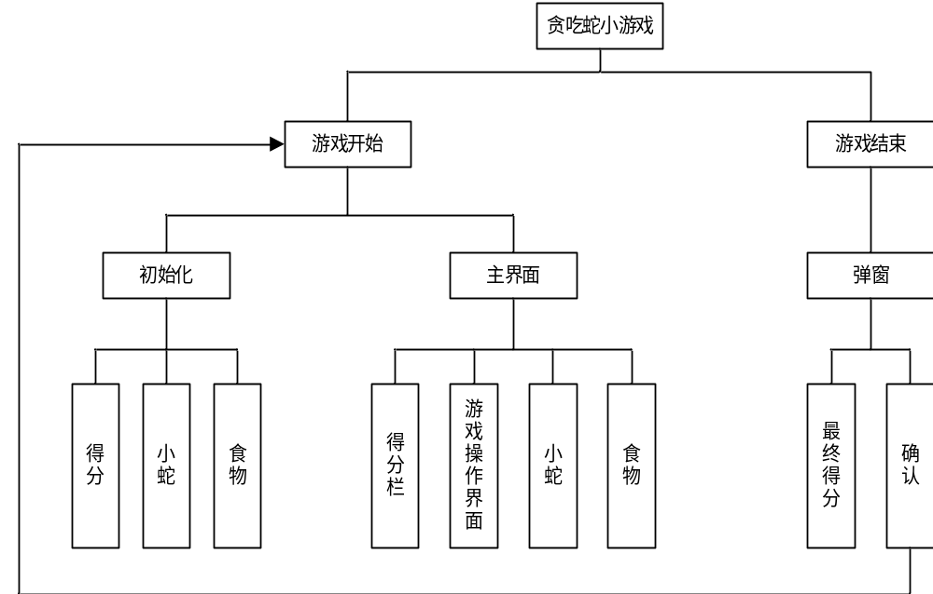
图3-1 贪吃蛇游戏功能图

3.3 游戏设计流程图
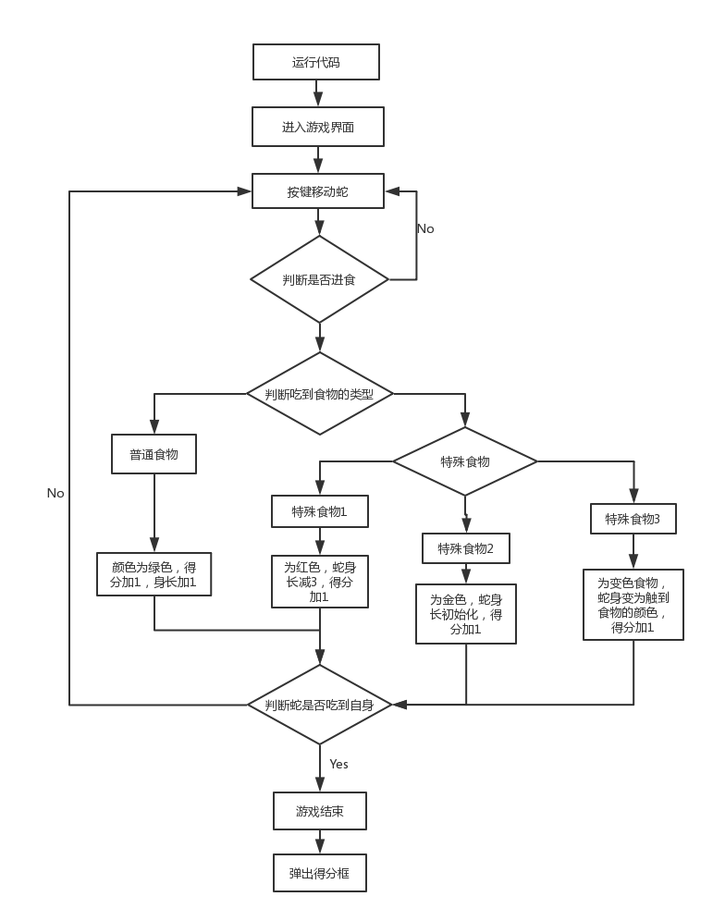
图3-2 贪吃蛇游戏流程图

4 设计实现

4.1 最终实现结果
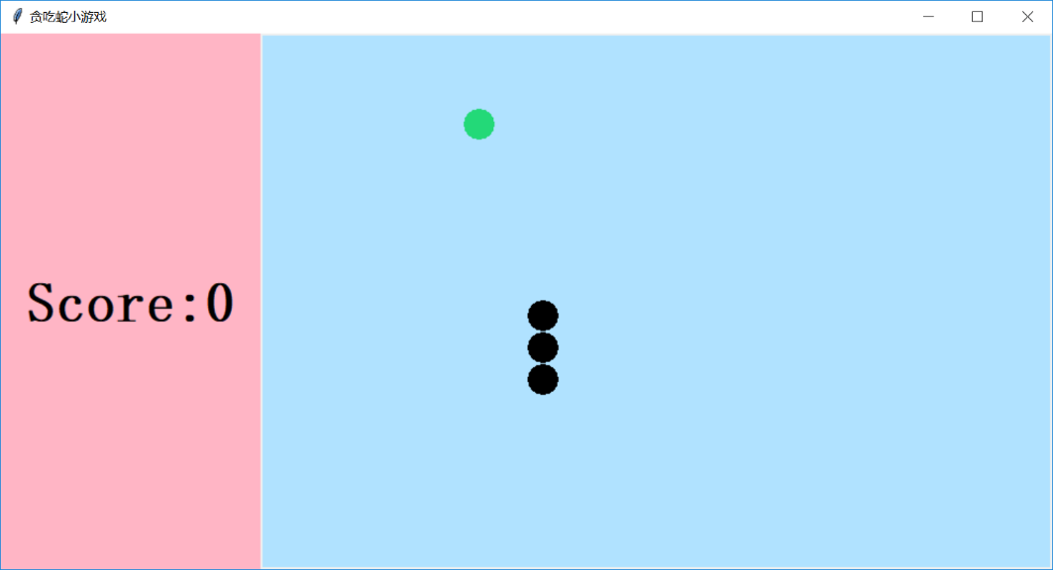
图4-1 玩家首次进入游戏界面

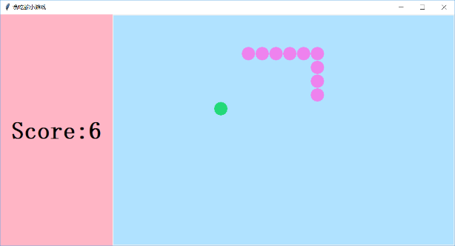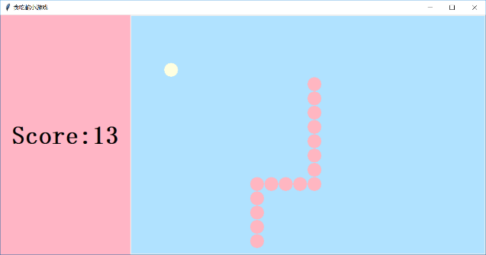
图4-2 小蛇吃到变色食物，身体变色图

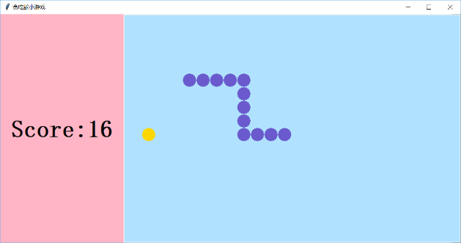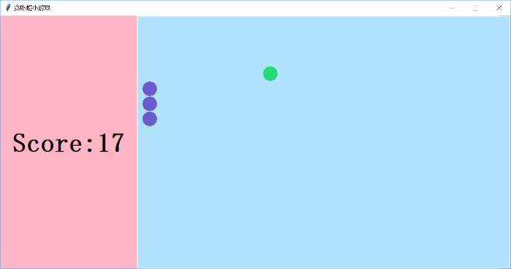
图4-3 小蛇吃到金色食物，体长被初始化图

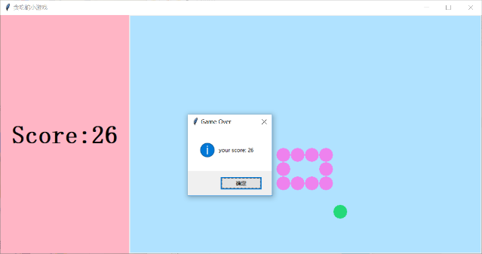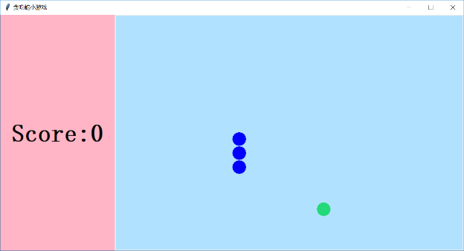
图4-4 游戏结束，点击“确定”进入新一轮图

4.2 实现结果评价
程序实现了最初的设计想法和要求，游戏整体界面比较清新美观，功能没有很高大上，但基本功能都已实现，游戏操作界面功能完备，尤其在食物方面，分出了普通食物和特殊食物，小蛇吃到不同事物进行不同反应，这使得游戏更有趣味性。小蛇碰到自身，游戏结束，显示得分，点击“确定”，进行下一轮游戏。游戏开始，游戏运行，游戏结束后开始新一轮游戏功能都已实现。
总体来说，我们认为我们小组的python课程设计“贪吃蛇小游戏”实现了最初的设计想法和要求，可以达到“良好”的成绩，希望也可以得到老师的认可。

5 详细设计

5.1 详细代码设计说明
设计实现一款贪吃蛇小游戏，首先要做的就是游戏整体界面的设计实现，将游戏中所包含的元素全部呈现出来，玩家才可以操纵小蛇，完成相应的操作，进行游戏。
（1）首先，游戏界面的实现，需要一个窗口，运用python内置的tkinter库，采用面向对象方法，初步创建的窗口效果如下：
from tkinter import * #导入tkinter库
root = Tk() #初始化Tk()
root.title("贪吃蛇小游戏") #设置窗口标题
#root.geometry("300x200") #设置窗口大小
root.mainloop() #进入消息循环
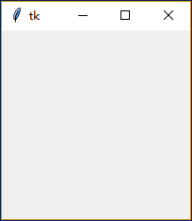
图5-1 初始化Tk()图
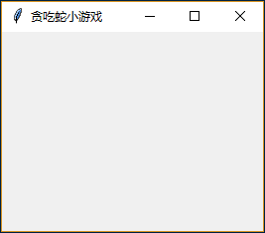
图5-2 设置窗口标题图
此时暂未设置窗口的大小，待设计实现画布时完成。
- Python tkinter画布（Canvas）组件和 html5 中的画布一样，都是用来绘图的。我们可以将图形，文本，小部件或框架放置在画布上。窗口创建完成，紧接着需要在窗口中建立一个游戏操作界面框，用于游戏中小蛇和食物的展示，也是游戏的主要运行操纵界面。初步设计操作框的相关代码及详细讲解如下：
class Grid(object):
def __init__(self, master=None,height=16, width=24, offset=10, grid_width=30, grid_height=30,bg="#808080"):
self.height = height
self.width = width
self.offset = offset
self.grid_width = grid_width
self.grid_height=grid_height
self.bg = bg
self.canvas=Canvas(master,width=self.width*self.grid_width+2*self.offset, height=self.height*self.grid_height+ 2*self.offset, bg=self.bg)
self.canvas.pack(side=RIGHT,fill=Y)
首先使用class类的继承，实现代码的重用，定义一个网格（Gird）类，用于设置界面、小蛇轨迹绘画等。
定义一个初始化函数 __init__()方法,初始化各相关参数的值。self 代表类的实例,即Grid对象本身，self在定义类的方法时是必须有的。在tkinter中，一个控件可能属于另一个控件，这时另一个控件就是这个控件的master。默认一个窗口没有master，因此master设置为None默认值。height值为16，用于设置canvas纵坐标中网格的个数；width 值为24，用于设置canvas横坐标中网格的个数；offset值为10，,是允许发生的偏差量。grid_width为单个网格的宽度，grid_height为单个网格的高度；bg="#808080"为操作框的背景色。
使用canvas的语法格式为：w = Canvas( master, option=value, ...)，master为按钮的父容器，options为可选项，即该按钮的可设置的属性，这些选项可以用键 = 值的形式设置，并以逗号分隔。设置画布的大小，纵坐标长度为16个高30的网格长度，横坐标长度为24个宽30的网格长度，背景色设置为初始化颜色。
用pack()函数对画布进行布局，side=RIGHT设置游戏操作界面画布框位于游戏整体界面窗口的右边，在Y方向填充。
- 游戏操作界面画布框设计完毕，需要在画布上添加游戏中的小蛇和食物，绘制小蛇和食物的形状、轮廓及填充颜色等，相关代码如下：
def draw(self, pos, color):
x = pos[0] * self.grid_width + self.offset
y = pos[1] * self.grid_width + self.offset
self.canvas.create_oval(x, y, x + self.grid_width, y + self.grid_width, fill=color, outline=self.bg)
定义一个draw()方法，作用是绘制小蛇和食物，pos为位置坐标参数，create_oval（）为绘制一个圆形((a,b,c,d),值为左上角和右下角的坐标)，是小蛇和食物的形状，轮廓outline属性设置为网格的背景色。
（4）玩家进入游戏，需要操纵小蛇寻找食物，小蛇吃到食物后得分，需要对食物进行初始化显示，包括食物的颜色和形状位置，相关代码如下：
class Food(object):
def __init__(self, grid,color="#23D978"):
self.grid = grid
self.color = color
self.set_pos()
self.type = 1
def set_pos(self):
x = randint(0, self.grid.width - 1)
y = randint(0, self.grid.height - 1)
self.pos = (x, y)
def display(self):
self.grid.draw(self.pos, self.color)
定义一个食物（Food）类，使用__init__()构造方法用于设置食物的各种参数，对食物进行初始化设计。引用grid设置食物网格，食物的颜色为color="#23D978"。
定义食物出现位置的set_pos()方法，调用randint随机生成食物横坐标（x）的位置，调用randint随机生成食物纵坐标（y）的位置。self.pos = (x, y）返回食物出现的位置坐标，self.set_pos()对其调用，初始化食物位置。
定义display方法，调用grid.draw(self.pos, self.color)，对食物的位置和颜色进行绘制与显示。
（5）对游戏中的小蛇进行初始化，设置小蛇出现的位置，小蛇的颜色和行进方向等。
class Snake(object):
def __init__(self, grid, color = "#000000"):
self.grid = grid
self.color = color
self.body = [(8, 11), (8, 12), (8, 13)] #蛇的初始化长度
self.direction = "Up" #定义蛇的初始行进方向向上
for i in self.body: #用for循环遍历蛇
self.grid.draw(i, self.color)
首先定义一个蛇类，使用__init__()构造方法用于设置小蛇的各种参数，对小蛇进行初始化设计。引用grid设置小蛇网格，小蛇的颜色为color="#000000"。小蛇初始化大小是由三个连续的网格组成，使用body()对小蛇的身体位置、长度进行设置。定义蛇的初始行进方向向上，使用for循环遍历蛇，并调用grid.draw(i, self.color)，对小蛇的位置和颜色进行绘制。
（6）游戏结束，玩家进入新一局游戏，游戏重新开始，需要对小蛇出现的位置、形状、颜色等进行初始化设置，并进行相应显示，相关代码如下：
def initial(self):
while not len(self.body) == 0:
pop = self.body.pop()
self.grid.draw(pop, self.grid.bg)
self.body = [(8, 11), (8, 12), (8, 13)]
self.direction = "Up"
self.color = "blue"
for i in self.body:
self.grid.draw(i, self.color)
首先定义initial()方法，用于设置游戏重新开始时小蛇的各种参数，对小蛇进行初始化设计显示。使用while条件判断语句，对小蛇长度进行遍历，将小蛇上一局游戏结束后的状态移除，初始化新一轮游戏开始时小蛇的位置状态。重新开始游戏，小蛇初始化大小是由三个连续的网格组成，使用body()对小蛇的身体位置、长度进行设置，小蛇身体颜色设置为self.color = "blue"。定义蛇的初始行进方向向上，使用for循环遍历蛇，并调用grid.draw(i, self.color)，对小蛇的位置和颜色进行绘制。
- 贪吃蛇小游戏，玩家通过方向键控制小蛇寻找食物，当小蛇吃到食物后，身体要增加长度，如果吃到的食物为某特殊食物，小蛇的身体长度进行相应的减短。小蛇吃到食物后，其身体长度状态会有不同反应变化，需要对反应后小蛇的身体长度状态进行绘制显示，相关代码如下：
def move(self, new): #定义move()方法
self.body.insert(0, new)
pop = self.body.pop() #小蛇身体长度减短
self.grid.draw(pop, self.grid.bg)
self.grid.draw(new, self.color) #绘制更新后的小蛇
def add(self ,new): #定义一个add()方法,用于增加蛇的长度
self.body.insert(0, new)
self.grid.draw(new, self.color) #绘制显示更新后的小蛇
- 游戏操作界面框的显示设计已基本实现，现需要对游戏整体界面的得分栏部分进行设计显示，相关代码如下：
#class SnakeGame(Frame):
#def __init__(self, master):
.....
self.score = 0
......
#界面左侧显示分数
self.m = StringVar()
self.ft1 = ('Fixdsys', 40, "bold")
self.m1 = Message(master, textvariable=self.m, aspect=5000, font=self.ft1, bg="#FFB5C5")
self.m1.pack(side=LEFT, fill=Y)
self.m.set("Score:"+str(self.score))
我主要负责得分栏的初始化设计，包括游戏开始的初始得分为0，字体的格式、形状大小，得分栏的背景色、形状大小。使用pack()方法，将得分栏放置在游戏整体界面的左边，并进行纵坐标方向的填充设置。

5.2 相关设计功能流程图

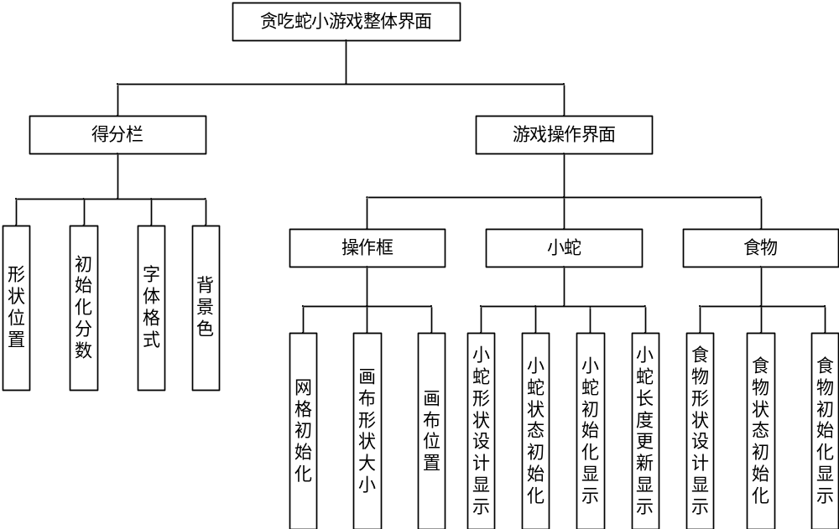
图5-3 功能设计流程图

6 调试与测试
使用python内置的tkinter库，采用面向对象方法，设计实现贪吃蛇小游戏。我负责完成的任务主要是游戏整体界面的显示，包括游戏操作框的显示、得分栏的显示、小蛇和食物的初始化状态及显示等。结合小组成员所编写代码，对相关功能的实现进行调试运行，运行测试结果如下所示：
- 游戏操作框初次设置状态，背景颜色为bg="#808080"，位于游戏整个窗口界面的右边。
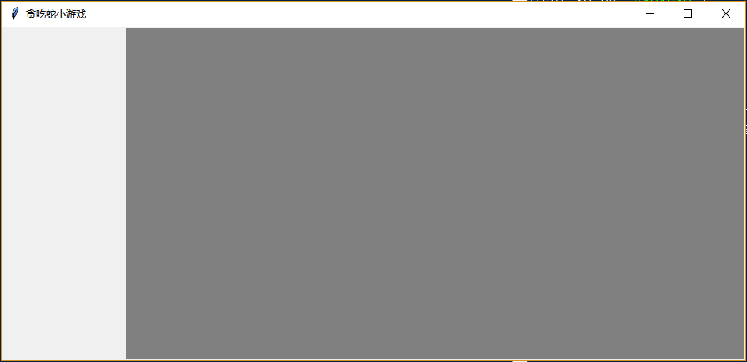
图6-1 游戏操作框初次设置状态图

- 添加得分栏，初始化分数为0，背景颜色为bg="#808080"，位于游戏整个窗口界面的左边。
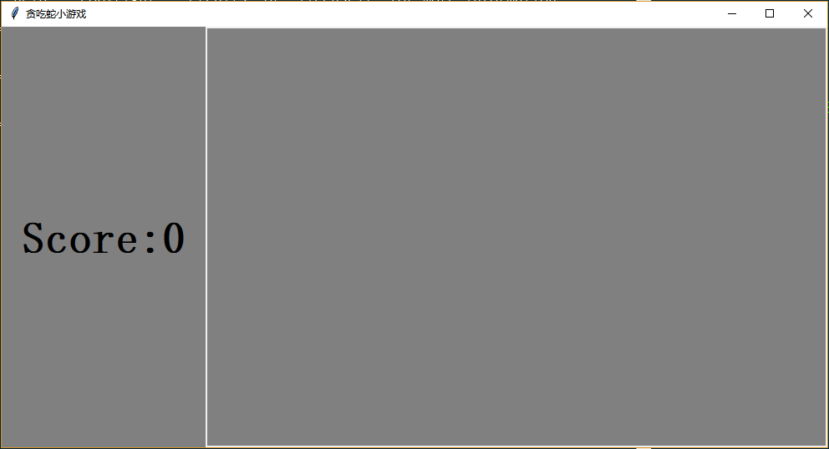
图6-2 添加得分栏图
- 灰色背景不是特别协调好看，因此对背景色进行调整修改，设置得分栏背景色为bg="#FFB5C5"，设置游戏操作框背景色为bg="#B0E2FF"
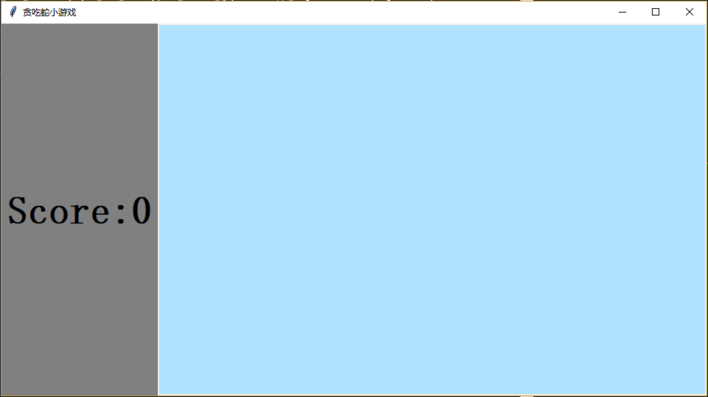
图6-3 游戏操作框背景色修改调整图

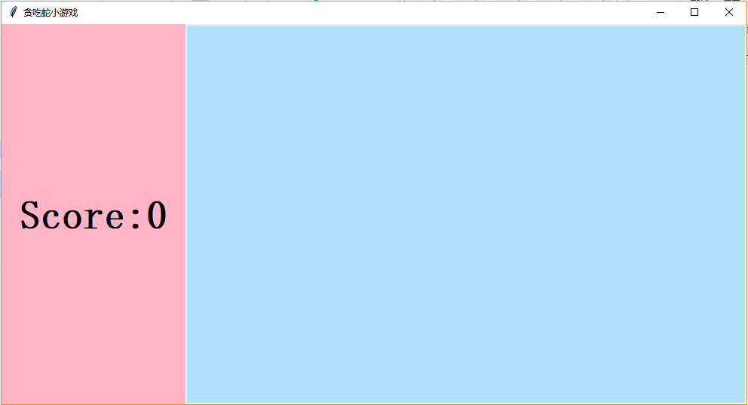
图6-4 得分栏背景色修改调整图

（4）修改小蛇和食物的形状，均从“oval”修改为“rectangle”
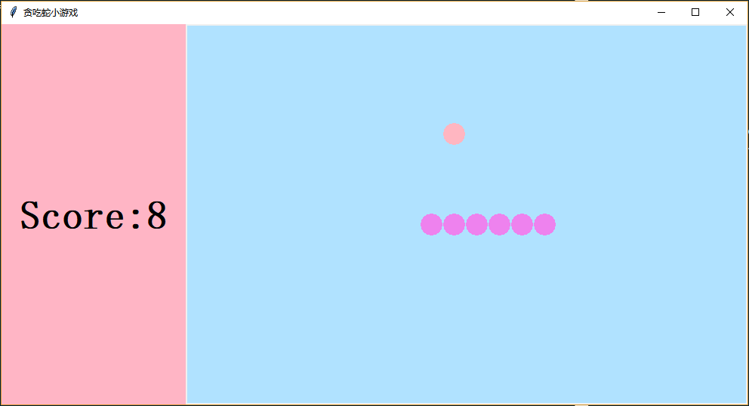
图6-5 小蛇和食物形状为“oval”图

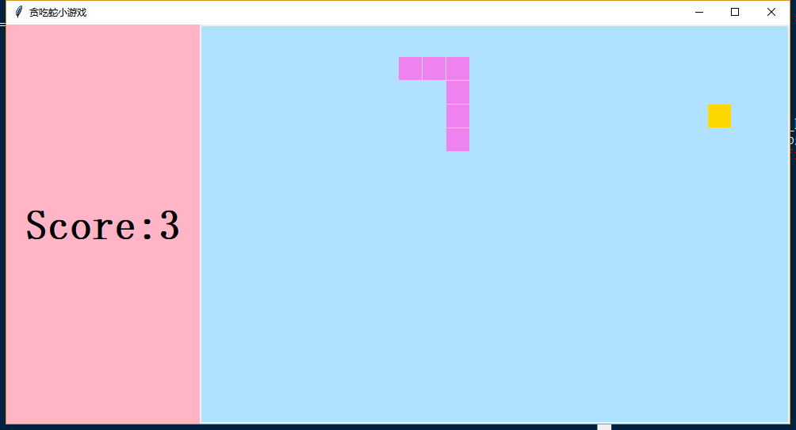
图6-5 小蛇和食物形状为“rectangle”图

7 设计总结

7.1 尚未解决的问题
在贪吃蛇小游戏的设计实现过程中，对于我负责完成的任务来说，有一个主要的问题尚未解决。Python tkinter画布（Canvas）的设计方面，如果将grid_width和grid_height的值设置的相对较大时，在游戏整个界面的得分栏和游戏操作框之间会出现一段空白，将grid_width和grid_height的值设置的相对较小时可以避免这种情况，但将整个窗口放大时，又会出现这个现象。为了解决这个问题，我查阅了很多相关资料，也和小组的同学进行了讨论，但问题仍未解决，这是我设计任务中的一大缺陷。目前问题虽未解决，但我会继续学习，努力找到解决此问题的方法，将此次设计的不足之处得以完善。待解决的问题图如下：
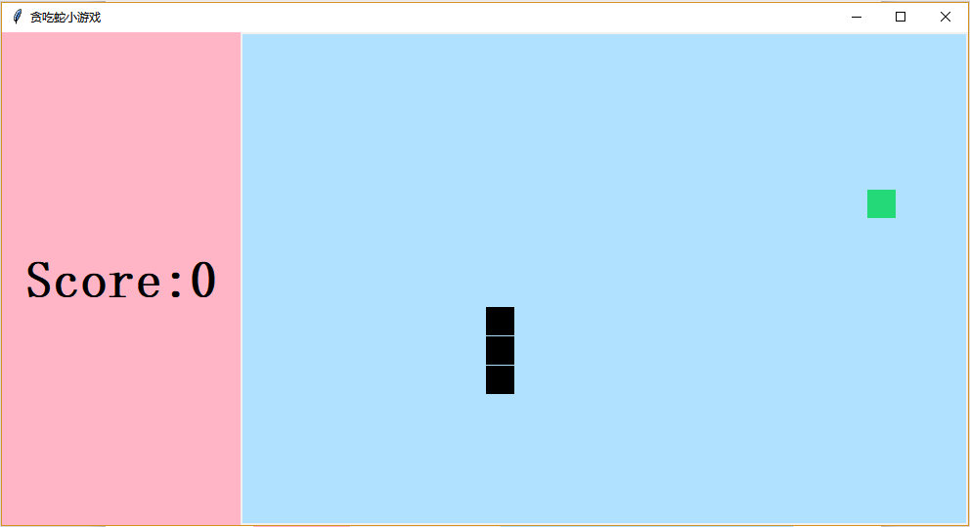
图7-1 正常界面

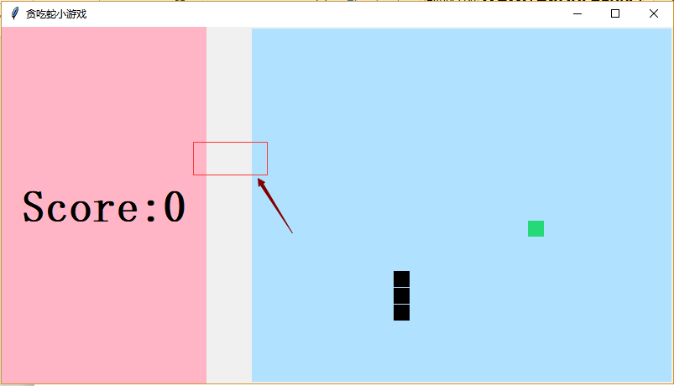
图7-2 异常界面

7.2 课程设计体会
利用《Python程序设计》课程所学的知识及相关技术，我们小组使用python内置的tkinter库，采用面向对象的方法，以IDLE为运行测试平台，完成了一个300行左右规模的贪吃蛇小游戏课程设计，在该设计中实现了贪吃蛇游戏应有的基本功能。
通过本课程设计的训练，加深了我对所学理论知识的理解，加深了对Python程序设计的认识，对Python语言及其语言生态有了进一步的掌握，学会了运用Python标准库解决实际问题的基本方法，提高了对理论知识与技术的应用水平，加强了python开发的实践动手能力以及分析问题、解决问题的能力。
在本次课程设计中，我真实地接触了python小游戏的设计与实现，我们小组同学分工合作，互相帮助，遇到问题一起讨论，在三天的时间内完成了本次课程设计的代码编写工作，并对其进行了相应的修改调整。这是我第一次运用python语言进行程序设计，感到无比的激动和兴奋。虽然一开始不知道从哪一板块进行设计，但在认真讨论了解了这个小游戏需要实现的功能需求，并查阅了相关文献之后，我们小组同学终于有了设计的思路和想法。
三天的时间要设计实现一个python贪吃蛇小游戏，还要准备复习期末考试，时间仓促而且个人能力有限。由于老师已经将报告书的书写内容及要求给出，我便把报告中要求的内容先大致完成，有个整体思路，最后结合编写代码加以纠正和完善。
我在之前完成课程设计的时候，几乎都是利用Word中的插入方法实现流程图等的绘制，利用此方法设计流程图既耗时费力，又难以控制绘制好的图形因为文档的调整而出现顺序错乱现象。有了之前的经验，我便想着先把报告中要完成的“功能图”、“流程图”等放到报告最后完成。在课程设计的过程中，小组同学告诉我说，可以使用Microsoft Visio进行图形的绘制，虽未曾使用过，但仍想尝试，于是便下载了，并自己摸索尝试着练习使用，结合百度经验搜索，最终完成了课程设计中相关图形的绘制。学会了使用这个软件，以后就不用担心调整文档图形错乱的现象了。
利用IDLE平台编写代码的过程中，遇到了一些问题，比如，有时候字符字体的中英文切换出现错误，在运行的时候调整符号浪费了不少时间和精力，最后还是在小组同学的帮助下完成了程序的调试。IDLE虽然使用方便，但功能相对有点简单，不能很好地提示错误信息。在以后的学习中，我要尝试学会其他python变成软件的使用，为了能够更好的方便自己进行程序设计。在编程的过程中，有时候也会遇到一些想要实现的功能不会使用相关语句编程的问题，此时就需要进行百度搜索，但搜索中总不能很快的找到自己需要的信息。不仅浪费了很多的时间，也没有得到一个很好的结果，这时才明白平时知识积累的重要性。
通过一学期《Python程序设计》课程的学习，只是掌握了python 的简单理论知识，而从理论到实践是一个很大的挑战。在这三天的课程设计中，亲身感受了一下设计实现一个贪吃蛇小游戏的全过程，深深地感受到了团队协作的巨大力量。从一开始的选择课题、制作计划与分工，到编写程序与调试，最后完成所有的功能设计，小组分工合作极大地简化了我们的工作量，每个人都有明确的任务，小组成员都尽自己最大的努力，把工作完成好。在这个过程中，遇到问题大家及时讨论解决，这比一个人要快得多，学会了知识，也完成了相关任务。
非常感谢这次的课程设计经历，使得我学到了很多有用的新知识。通过此次课程设计，我获益匪浅，不足之处就是不能将游戏操作框中的网格问题解决，希望下次有机会能够做的更加完美。同时感谢那些给予我很多帮助的同学，感谢老师的悉心教导，我会继续努力学习，争取下次能够做出更加好的课程设计！

